一马当先，奔腾启新程
用“声音、颜色、动作”三大元素，打造一个热烈、有活力、充满象征意义的入场仪式，并巧妙融入跨学科小挑战。
环节一：振奋精神 • “马蹄声声”迎门礼（校门口）
形式：选拔中高年级同学在校门一侧，用鼓、锣、镲奏出入门欢迎曲，制造节日氛围。（4位学生）
学生代表（64黄雅浚）在门口大声领呼：“春风得意马蹄疾！” 一侧迎接的同学齐声回应：“一马当先新学期！” 并伴随一声有力的鼓点，点燃气氛。
环节二：传承精神 • “龙马精神”传承站（校门口）
设立一个简单的“精神加油站”。不需要复杂布置，只需学生代表和行政代表（陶校、王艳华、郑露华、梅玉），手持代表四种“马的精神”的彩色卡纸板。
红色卡（热情之马）：上书“热情”，与老师或同学击掌。
黄色卡（活力之马）：上书“活力”，与老师或同学做一个大笑的姿势。
紫色卡（坚持之马）：上书“坚持”，与老师或同学一起做一个“加油”的手势。
蓝色卡（勇毅之马）：上书“勇毅”，与老师或同学碰拳。
学生可以选择自己最想获得或强化的一种“精神”，完成对应互动，即可抽取一张马年上上签。
环节三：立下目标 • “策马未来”许愿栏（教室外墙）
在教室内最显眼的外墙上，提前贴好一张巨大的、简约线条绘制的“骏马图”或“草原赛道”背景（可用卡纸、旧横幅、多张废旧试卷、作业纸拼贴而成，环保且有创意）。
每位学生自制小马卡片，写下自己开学第一个月的小目标（如：我要读完1本书；我要学会跳长绳），签上名字，亲手贴在“赛道”上，作为自己这匹“小马”的起点。
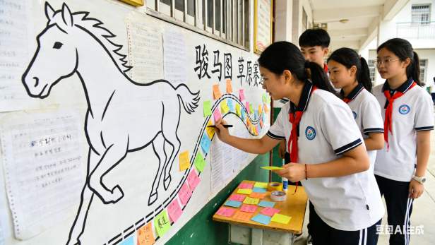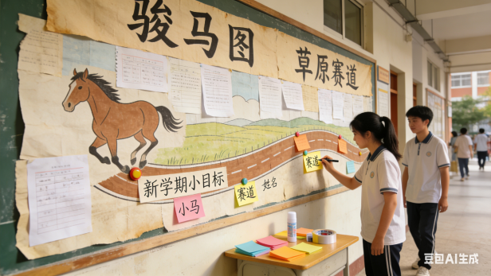
环节四：激活思维 • “马到成功”智慧门（进入教室途中）
在学生进入教室沿途设置4个“智力快闪点”。
快闪点设置：操场东西入口各一个，两个入口中间一个。东楼梯一楼上二楼拐角处各一个。每处配两名学生志愿者。
学生可以从抽题筐中选择一个题目回答。题目类型各异：关于“马”的诗词或成语，如“______蹄疾”，学生能接出下句或上句即可通过。也可以是趣味数学题，如“马儿跑，绕圈圈。操场一圈200米，跑3圈半是多少米？”或科学问题，如“马为什么能站着睡觉？”
答对题目即可从抽奖箱中抽取自己的马年上上签。

分工：
摄影：巢果
桌椅准备及环境协助布置：张春升
（校门口靠保安室一侧，横排放四张蓝桌子。4个快闪点，每处放两张蓝桌子。）
维持秩序并带动学生参与活动：
东楼梯口：张京 操场边三个快闪点：李科霞、邹莹、房程
安全巡视：孙立勋

